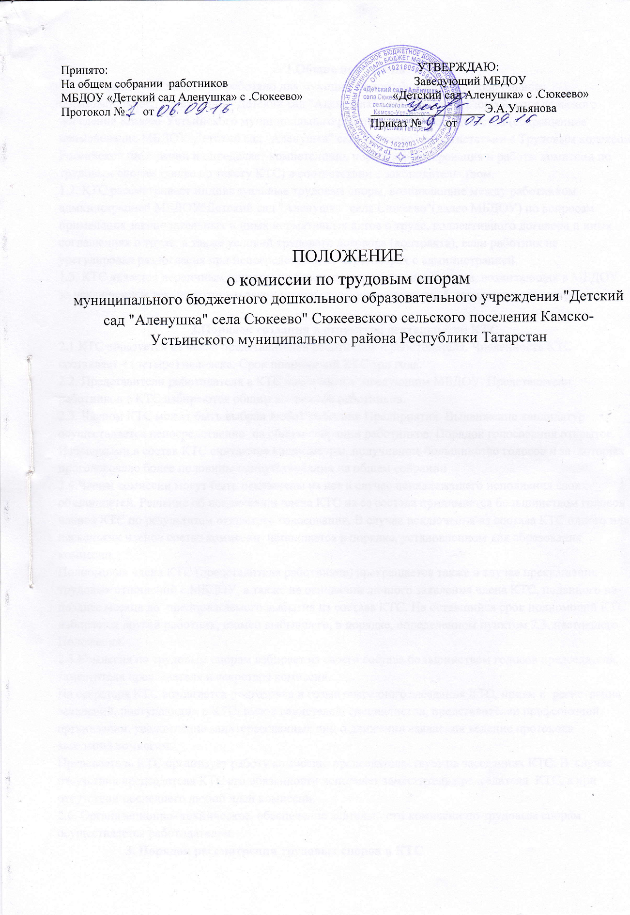
1.Общие положения
1.1.Настоящее положение разработано для муниципального бюджетного дошкольного образовательного учреждения "Детский сад "Аленушка" села Сюкеево" Сюкеевского сельского поселения Камско-Устьинского муниципального района Республики Татарстан (сокращенное наименование МБДОУ"Детский сад "Аленушка" села Сюкеево" в соответствии с Трудовым кодексом Российской Федерации и определяет компетенцию, порядок формирования и работы комиссии по трудовым спорам (далее по тексту КТС) в соответствии с законодательством.
1.2. КТС рассматривает индивидуальные трудовые споры, возникающие между работником администрацией МБДОУ"Детский сад "Аленушка" села Сюкеево"(далее МБДОУ) по вопросам применения законодательных и иных нормативных актов о труде, коллективного договора и иных соглашениях о труде, а также условий трудового договора (контракта), если работник не урегулировал разногласия при непосредственных переговорах с администрацией.
1.3. КТС является первичным органом по рассмотрению трудовых споров, возникающих в МБДОУ за исключением тех, по которым законодательством установлен иной порядок их рассмотрения.

2.Порядок создания и структура деятельности КТС
2.1.КТС образуется из числа представителей работников и работодателя. Численность КТС составляет 4 (четыре) человека. Срок полномочий КТС три года.
2.2. Представители работодателя в КТС назначаются заведующим МБДОУ. Представители работников в КТС избираются общим собранием работников.
2.3. Членом КТС может быть выбран любой работник Предприятия. Выдвижение кандидатур осуществляется непосредственно на общем собрании работников. Порядок голосования открытое. Избранными в состав КТС считаются кандидатуры, получившие большинство голосов и за которых проголосовало более половины присутствующих на общем собрании
2.4.Члены комиссии могут быть исключены из нее в случае ненадлежащего исполнения своих обязанностей. Решение об исключении члена КТС из ее состава принимается большинством голосов членов КТС по результатам открытого голосования. В случае исключения из состава КТС одного или нескольких членов состав комиссии пополняется в порядке, установленном для образования комиссии.
Полномочия члена КТС (представителя работников) прекращается также в случае прекращения трудовых отношений с МБДОУ, а также на основании личного заявления члена КТС, поданного не позднее месяца до предполагаемого выбытия из состава КТС. На оставшийся срок полномочий КТС избирается другой работник, взамен выбывшего, в порядке, определенном пунктом 2.3. настоящего Положения.
2.5.Комиссия по трудовым спорам избирает из своего состава большинством голосов председателя, заместителя председателя и секретаря комиссии.
На секретаря КТС возлагается подготовка и созыв очередного заседания КТС, прием и регистрация заявлений, поступающих в КТС, вызов свидетелей, специалистов, представителей профсоюзной организации, уведомление заинтересованных лиц о движении заявления ведение протокола заседания комиссии.
Председатель КТС организует работу комиссии, председательствует на заседаниях КТС. В случае отсутствия председателя КТС его обязанности исполняет заместитель председателя КТС, а при отсутствии последнего любой член комиссии.
2.6. Организационно- техническое обеспечение деятельности комиссии по трудовым спорам осуществляется работодателем.
3. Порядок рассмотрения трудовых споров в КТС
3.1. Рассмотрение спора в КТС производится на основании письменного заявления работника, в котором указываются существо спора, требования и ходатайства работника, прилагаемые к заявлению документы, а также дата подачи заявления. Заявление должно быть подписано работником.
3.2. Прием заявлений в КТС производится секретарем комиссии в помещении ДОУ в рабочие дни с 13.00 до 15.00.
3.3. Поданные заявления подлежат обязательной регистрации в журнале, где отражается ход рассмотрения спора и исполнения решения КТС. Работник может потребовать регистрации заявления в его присутствии.
3.4.Спор рассматривается в присутствии работника, подавшего заявление или уполномоченного им представителя. Рассмотрение спора в отсутствие работника или его представителя допускается лишь по письменному заявлению работника.
3.5. В случае неявки работника или его представителя на заседание указанной комиссии рассмотрение трудового спора откладывается. В случае вторичной неявки работника или его представителя без уважительных причин комиссия может вынести решение о снятии вопроса с рассмотрения, что не лишает работника права подать заявление о рассмотрении трудового спора повторно в пределах срока, установленного Трудовым кодексом РФ.
3.6. Комиссия по трудовым спорам имеет право вызывать на заседание свидетелей, приглашать специалистов. По требованию комиссии работодатель (его представители) обязан в установленный комиссией срок представлять ей необходимые документы.
3.7. Стороны вправе представлять доказательства, участвовать в их исследовании, задавать вопросы лицам, участвующим в заседании КТС, заявлять ходатайства, давать письменные и устные объяснения по существу спора и по другим вопросам, возникающим в ходе рассмотрения спора.
3.8.Заседание КТС считается правомочным, если на нем присутствует 1/3 членов комиссии.
3.9. На заседании КТС ведется протокол, который подписывается председателем комиссии или его заместителем.
3.10. Заседания КТС проводятся открыто, на них могут присутствовать работники МБДОУ.
3.11. КТС принимает решение тайным голосованием простым большинством голосов присутствующих на заседании членов комиссии.
3.12. Член комиссии не согласный с решением большинства обязан подписать протокол заседания комиссии, но вправе изложить в нем свое особое мнение.
3.13. В решении КТС указываются:
-наименование работодателя:
-фамилия, имя, отчество, должность, профессия или специальность обратившегося в комиссию работника:
-даты обращения в комиссию и рассмотрения спора, существо спора:
-фамилии, имена, отчества членов комиссии и других лиц, присутствовавших на заседании:
-существо решения и его обоснование (со ссылкой на закон, иной нормативный правовой акт):
-результаты голосования.
3.14. Копии решения комиссии по трудовым спорам, подписанные председателем комиссии или его заместителем и заверенные печатью комиссии, вручаются работнику и работодателю или их представителям в течение трех дней со дня принятия решения.
3.15. Решение комиссии по трудовым спорам может быть обжаловано работником или работодателем в суд в десятидневный срок со дня вручения ему копии решения комиссии.
3.16. В случае, если в решении КТС были допущены арифметические и т.п. ошибки либо между сторонами возникают разногласия по поводу толкования, КТС вправе вынести дополнительное решение.

4. Исполнение решений КТС

4.1. Решение КТС подлежит исполнению в течение трех дней по истечении десяти дней, предусмотренных на обжалование.
4.2. В случае неисполнения решения КТС в установленный срок указанная комиссия выдает работнику удостоверение, являющееся исполнительным документом. Работник может обратиться за удостоверением в течение одного месяца со дня принятия решения КТС. В случае пропуска работником указанного срока по уважительным причинам КТС может восстановить этот срок. Удостоверение не выдается, если работник или работодатель обратился в установленный срок с заявлением о перенесении трудового спора в суд.
В удостоверении обязательно должны быть указаны:
-наименование организации:
-дата и номер решения КТС.
– наименование, фамилия, имя, отчество, должность, профессия или специальность обратившегося в комиссию работника;
– даты обращения в комиссию и рассмотрения спора, существо спора;
– фамилии, имена, отчества членов комиссии и других лиц, присутствовавших на заседании;
– существо решения и его обоснование (со ссылкой на закон, иной нормативный правовой акт);
– результаты голосования.

4.3. На основании удостоверения, выданного КТС и предъявленного не позднее трехмесячного срока со дня его получения, судебный пристав приводит решение КТС в исполнение в принудительном порядке.
В случае пропуска работником установленного трехмесячного срока по уважительным причинам КТС, выдавшая удостоверение, может восстановить этот срок.
4.4. Решение КТС может быть обжаловано работником или работодателем в суд в десятидневный срок со дня вручения ему копии решения КТС.
В случае пропуска по уважительным причинам установленного срока суд может восстановить этот срок и рассмотреть индивидуальный трудовой спор по существу.
5. Хранение материалов КТС.
5.1. Материалы КТС подлежат хранению (если таковые имеются) в порядке, установленном положением о документообороте работодателя и Перечнем типовых управленческих архивных документов, образующихся в процессе деятельности государственных органов, органов местного самоуправления и организаций, с указанием сроков хранения (утв. приказом Минкультуры России от 25.08.2010 № 558).
6. Ликвидация КТС.
6.1. КТС ликвидируется в случае ликвидации или реорганизации работодателя.
6.2. КТС может быть ликвидирована совместным решением работодателя и общего собрания работников, принятым большинством присутствующих.

